Desatero Bazální stimulace®
O Bazální stimulaci® Desatero Bazální stimulace®
1) Přivítejte se a rozlučte s pacientem pokud možno vždy stejnými slovy.
2) Při oslovení se ho vždy dotkněte na stejném místě (iniciální dotek).
3) Hovořte zřetelně, jasně a ne příliš rychle.
4) Nezvyšujte hlas, mluvte přirozeným tónem.
5) Dbejte, aby tón vašeho hlasu, vaše mimika a gestikulace odpovídaly významu vašich slov.
6) Při rozhovoru s pacientem používejte takovou formu komunikace, na kterou byl zvyklý (anamnéza).
7) Nepožívejte v řeči zdrobněliny.
8) Nehovořte s více osobami najednou.
9) Při komunikaci s pacientem se pokuste redukovat rušivý zvuk okolního prostředí.
10) Umožněte pacientovi reagovat na vaše slova.

Pomůcky pro Bazální stimulaci®
O Bazální stimulaci® Pomůcky pro Bazální stimulaci®
Polohovací, rehabilitační a motivační pomůcky pro oblast klinické i neklinické péče a výukový program pro speciální pedagogiku (také snoezelenové místnosti) na www.maxim-zdr.cz.
Koncept Bazální stimulace® nabízí možnosti terapeutického polohování s cílem stimulace tělesného schématu a také stimulace optické a taktilně-haptické.

Některé z možností různých pozic:
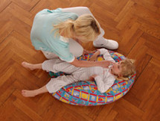
Polohování hnízdo – záda
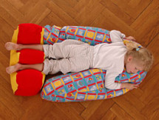
Polohová hnízdo – na břiše

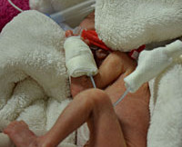
Polohování hnízdo (pelíšek) – u novorozence
Polohová hnízdo (pelíšek) – v neonatologii

Polohování hnízdo – na boku
Polohování hnízdo – na zádech

Polohování hnízdo – na boku
Polohování hnízdo – na zádech

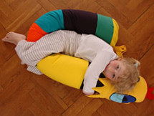
Charakteristika konceptu Bazální stimulace vychází ze stavu, kdy u pacienta je porušena nebo určitým způsobem omezena komunikace. Často není schopen žádné verbální komunikace. To ovšem neznamená, že není schopen vnímat vůbec. Z nejnovějších vědeckých poznatků vyplývá, že člověk je schopen vnímat i ve stavu bezvědomí či agonie během umírání. Lidské vnímání lze pak určitými vhodnými způsoby stimulovat a ovlivňovat. Náš mozek má schopnost uchovávat své životní návyky v paměťových drahách v různých regionech. To mu dává šanci cílenou stimulací uložených vzpomínek znovu aktivovat jeho činnost. Bazální stimulace je koncept, který podporuje na nejzákladnější (bazální) rovině lidské vnímání. (19)
2.2.2 Význam vnímání Cílem Bazální stimulace je schopnost vnímání u postižených lidí:
1. podporovat
2. udržet
3. zmírnit rozvoj postižení (19)

